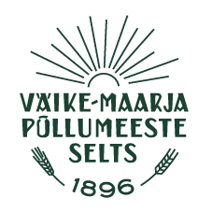

Väike-Maarja Põllumeeste Seltsi juhatusele

AVALDUS

Palun mind vastu võtta Väike-Maarja Põllumeeste Seltsi liikmeks.

Nimi
Isikukood
Sünniaeg
Elukoht
Telefon
E-postiaadress
Haridus
Senised tegevusalad
Huvialad
Talu/Ettevõtte nimi
Talu/Ettevõtte tegevusalad
Millised töögrupis soovid kaasa töötada (iga tegevliige valib vähemalt ühe töögrupi)?

Väike-Maarja Põllumeeste Seltsi töögrupid:
- kohalik toode (kohaliku toidu tootmine/valmistamine/säilitamine/turustamine; taluturg; laadad; seltsi omatooted);
- sotsiaalne kogukonnateenus (taaskasutuskeskus; heategevus; talgud (seltsi sisesed/ üldised kogukonnas));
- elukestev õpe (koolitused; harivad õhtud; nõustamine);
- avalikud suhted (Pandivere peretalude päeva koordineerimine; suhtlus koostööpartneritega; seltsi tegevuste kajastamine meedias).

/kuupäev/ /allkiri/

